 | CNN | RNN
Nombre | Redes Neuronales Convolucionales (CNN) | Redes Neuronales Recurrentes (RNN)
Fundamento Matemático | Arquitectura de red neuronal profunda diseñada para procesar datos con una estructura en cuadrícula (como imágenes). Utiliza capas convolucionales para extraer características espaciales locales compartiendo pesos, capas de agrupación (pooling) para reducir la dimensionalidad y capas densas finales para la clasificación. | Arquitectura de red neuronal con bucles que transmite información hacia sí misma, lo que le permite procesar datos secuenciales y considerar tanto la entrada actual como los estados ocultos anteriores
Expresión
Aplicación | Visión por computador, clasificación de imágenes, detección de objetos, segmentación semántica y análisis de imágenes médicas. | Modelado de lenguaje, generación de texto, reconocimiento de voz, generación de descripciones de imágenes y etiquetado de videos.

 | LSTM | GRU
Nombre | Long Short-Term Memory (Memoria a Corto-Largo Plazo) | GRU (Gated Recurrent Unit / Unidad Recurrente Compuerta).
Fundamento Matemático | Arquitectura de red neuronal recurrente diseñada para resolver el problema del desvanecimiento del gradiente mediante celdas de memoria (CEC) y un sistema de compuertas multiplicativas (entrada, olvido y salida) que regulan el flujo de información. | Es una red neuronal recurrente optimizada que simplifica la estructura de las celdas de memoria utilizando únicamente dos compuertas: una compuerta de actualización (update gate, z_{t}) para controlar cuánta información pasada debe retenerse y una compuerta de reinicio (reset gate, r_{t}) para determinar cuánta información anterior se debe olvidar.
Expresión | 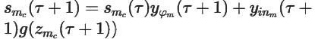 | 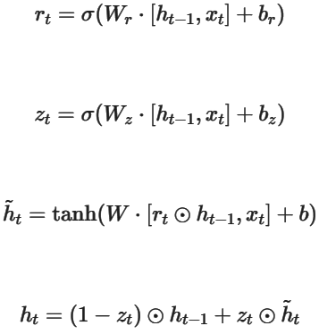
Aplicación | Procesamiento de lenguaje natural, traducción automática, análisis de series temporales, reconocimiento de voz y análisis de videos. | Modelado y predicción de series temporales financieras (como la predicción de precios de acciones en escenarios univariados y multivariados con indicadores técnicos y de sentimiento).

